**KHOA CÔNG NGHỆ THÔNG TIN**

**BỘ MÔN CÔNG NGHỆ PHẦN MỀM**

----------------------



**ĐỒ ÁN PHÂN TÍCH VÀ THIẾT KẾ HỆ THỐNG THÔNG TIN**

**ĐỀ TÀI**

Quản Lý Order Cho Chuỗi Cửa Hàng Nướng King BBQ

**NHÓM THỰC HIỆN: 13**

Giảng viên hướng dẫn: Nguyễn Hồng Hạnh

Lớp: 66PM2

Sinh viên thực hiện: 1. Nguyễn Anh Tú – 0207566

2. Lê Minh Nghĩa – 0198566

3. Trần Văn Phát – 0199366

4. An Đăng Vinh – 0209266

5. Trần Văn Long – 0194866

***Hà Nội, 11/2023***

**KHOA CÔNG NGHỆ THÔNG TIN**

**BỘ MÔN CÔNG NGHỆ PHẦN MỀM**

----------------------



**ĐỒ ÁN PHÂN TÍCH VÀ THIẾT KẾ HỆ THỐNG THÔNG TIN**

**ĐỀ TÀI**

Quản Lý Order Cho Chuỗi Cửa Hàng Nướng King BBQ

**NHÓM THỰC HIỆN: 13**

Giảng viên hướng dẫn: Nguyễn Hồng Hạnh

Lớp: 66PM2

Sinh viên thực hiện: 1. Nguyễn Anh Tú – 0207566

2. Lê Minh Nghĩa – 0198566

3. Trần Văn Phát – 0199366

4. An Đăng Vinh – 0209266

5. Trần Văn Long – 0194866

***Hà Nội, 11/2023***

# Mục Lục

Đặt vấn đề 3

Tóm tắt về dự án (Project Abstract) 3

Mô tả tóm tắt hoạt động cơ bản của dự án mà hệ thống sẽ được ứng dụng 3

Phạm vi dự án được ứng dụng 4

Đối tượng sử dụng 4

Hệ thống dự định sẽ làm (Proposed System) 4

Mục đích của hệ thống 4

Tên hệ thống 4

Môi trường triển khai hệ thống (phần cứng, phần mềm) 4

Công cụ sử dụng để phát triển hệ thống 4

Xác định các yêu cầu của khách hàng 5

Phân tích yêu cầu chức năng 6

Yêu cầu chức năng 6

Yêu cầu phi chức năng 8

I. Đặt vấn đề (Problem Definition)

**1. Tóm tắt về dự án**

Trong ngữ cảnh ngày nay, ngành ẩm thực đang ngày càng trở nên đa dạng và phong phú, với nhiều quán nướng BBQ mọc lên khắp nơi. Để cạnh tranh và thu hút khách hàng, việc tối ưu hóa quản lý đặt bàn và đặt món trở nên cực kỳ quan trọng. Dự án này tập trung vào việc phát triển một hệ thống quản lý thông minh cho các quán nướng BBQ, giúp họ tự động hóa quy trình đặt bàn và đặt món, tăng cường trải nghiệm của khách hàng và cải thiện hiệu quả vận hành của quán.

**1.1 Mô tả tóm tắt hoạt động cơ bản của dự án mà hệ thống sẽ được ứng dụng**

Hệ thống "Quản lý King BBQ" sẽ mang lại một loạt các tính năng và quy trình tự động để tối ưu hóa trải nghiệm của khách hàng và tăng cường hiệu quả cho nhân viên quán nướng BBQ. Dưới đây là chi tiết về cách hệ thống hoạt động:

1. **Đặt bàn và Đặt món Trực Tuyến:**
   * **Khách hàng** có thể truy cập trang web của quán "King BBQ" để xem các bàn trống và đặt bàn theo thời gian và số lượng người, khách hàng có thể chọn ăn theo kiểu buffet là tính tiền theo đầu người hoặc chọn gọi món rời là tính tiền theo món. Khách hàng có 2 tiếng để hoàn thiện bữa ăn. Nếu khách không đặt trước mà đến ăn thì nhân viên phải kiểm tra xem còn bàn trống không và trong 2h tiếp theo có khách nào đặt không.
   * **Menu đầy đủ** của quán, bao gồm mô tả và hình ảnh món ăn, sẽ được hiển thị trên web. Khách hàng có thể xem và chọn món theo sở thích và nhu cầu của họ hoặc họ có thể lựa chọn ăn buffet.
   * Khách hàng có thể **thêm và loại bỏ món** một cách dễ dàng từ đơn đặt trước của họ, thêm những yêu cầu đặc biệt về món và xem tổng giá trị của đơn trước khi xác nhận đặt món.
2. **Giao Diện Dành Cho Nhân Viên Quán:**
   * **Thông Báo Tự Động**: Nhân viên sẽ nhận được thông báo tự động khi có đơn đặt bàn mới từ khách hàng. Thông báo này được gửi qua màn hình giao diện của nhân viên, giúp họ nhanh chóng và chính xác.
   * **Quản Lý Đơn Hàng**: Nhân viên quán có thể xem chi tiết của đơn đặt bàn, đặt món; bao gồm thông tin về khách hàng và danh sách các món được đặt.
   * **Khi khách hàng tới dùng bữa tại nhà hàng:**

Nhân viên sẽ quản lý bàn (đồ ăn + thức uống) theo khách hàng của bàn đó yêu cầu.

1. **Thanh Toán An Toàn và Thuận Tiện:**
   * **Cọc tiền Trực Tuyến**: Khách hàng sẽ phải trả 20% tổng hóa đơn đặt trước.
   * **Gửi Hóa Đơn Điện Tử**: Hệ thống sẽ tạo hóa đơn tự động cho mỗi đơn hàng và gửi nó đến khách hàng qua tin nhắn điện thoại.
2. **Đánh Giá:**
   * **Đánh Giá và Nhận Xét**: Sau khi hoàn thành bữa, khách hàng có thể đánh giá và viết nhận xét về trải nghiệm của họ. Những đánh giá này sẽ giúp quán cải thiện chất lượng dịch vụ.

Hệ thống "Quản lý King BBQ" không chỉ giúp quán tối ưu hóa quy trình nội bộ mà còn tăng cường sự tiện lợi và hạnh phúc cho khách hàng, tạo ra một môi trường ẩm thực đáng nhớ và thú vị.

**1.2 Phạm vi dự án được ứng dụng :** khu vực thu ngân và hỗ trợ order, trên mạng.

**1.3 Đối tượng sử dụng**

* **Khách hàng**: Những người muốn đặt bàn hoặc đặt món trước ở quán nướng King BBQ một cách nhanh chóng và thuận tiện.
* **Nhân viên quán**: Những người đang phụ trách việc quản lý đặt bàn, đặt món tại quán nướng BBQ.

**2. Hệ thống dự định sẽ làm (Proposed System)**

**2.1 Mục đích của hệ thống**

Mục đích chính của hệ thống là tối ưu hóa quy trình đặt bàn, đặt món cho các quán nướng BBQ. Hệ thống sẽ cung cấp một giao diện dễ sử dụng cho cả khách hàng và nhân viên quán, giúp họ tương tác một cách hiệu quả và thuận tiện.

**Tên hệ thống**

Hệ thống được đặt tên là "Quản lý King BBQ".

**Môi trường triển khai hệ thống (phần cứng, phần mềm)**

* **Phần cứng**: Hệ thống sẽ chạy trên các thiết bị di động (điện thoại thông minh, máy tính bảng) và máy tính để bàn.
* **Phần mềm**: Trang web dành cho khách hàng, trang web quản lý đơn order dành cho nhân viên quán. Sử dụng ngôn ngữ lập trình phổ biến và cơ sở dữ liệu để lưu trữ thông tin đơn hàng và thông tin khách hàng.

**Công cụ sử dụng để phát triển hệ thống**

* **Ngôn ngữ lập trình**: Sử dụng C# cho phát triển web.
* **Cơ sở dữ liệu**: sql server

II. Xác định các yêu cầu của khách hàng

**1.Quản lý Đặt Bàn và Đặt Món:**

**Khách:**

* **Danh sách Bàn Trống và Đã Đặt:** Hệ thống sẽ hiển thị danh sách các bàn trống và đã đặt, bao gồm các thời gian bàn đã được đặt, trên hình ảnh của bàn sẽ hiện số ghế ngồi của bàn.
* **Danh sách lựa chọn món ăn:** Hệ thống sẽ hiển thị danh sách và thông tin về các món ăn, hiển thị những món bán chạy và lựa chọn ăn buffet thay vì gọi đơn lẻ.
* **Thông Tin Khách Hàng:** Khi đặt bàn hoặc đặt món, khách hàng cần cung cấp thông tin như số lượng người, và yêu cầu đặc biệt (nếu có), những thông tin cá nhân như tên khách và số điện thoại sẽ lấy từ thông tin cá nhân ở tài khoản.
* **Xác Nhận và Hủy Đặt Bàn/Món:** Hệ thống sẽ gửi xác nhận đặt bàn/món đến khách hàng và cho phép họ hủy đặt nếu cần.

**Nhân viên:**

* **Đặt bàn, đặt món:** nhân viên có thể đặt bàn hộ khách nếu khách gọi nhờ tư vấn bằng cách điền các thông tin cá nhân và các thông tin khác về việc đặt bàn, món vào một form riêng khác form đặt bình thường của khách hàng (có thêm chỗ điền thông tin cá nhân người đặt)
* **Xác Nhận Đơn Đặt Bàn/Món:** Nhân viên quán sẽ nhận được thông báo khi có đơn đặt bàn hoặc đặt món mới. Họ có thể xác nhận đơn trước và lên kế hoạch phục vụ.
* **Ghi Chú và Yêu Cầu Đặc Biệt:** Hệ thống sẽ ghi chú các yêu cầu đặc biệt từ khách hàng, ví dụ: thức uống không đường, thêm gia vị, hoặc mức độ chín của thịt.

**2. Quản Lý Menu:**

* **Cập Nhật Menu:** Quản lý có thể thêm, sửa, hoặc xóa các món trong menu.

**3. Đánh Giá:**

* **Đánh Giá Dịch Vụ:** Khách hàng có thể xem lại chi tiết đơn và đánh giá trải nghiệm sau khi đã hết giờ ăn.

**4.Quản Lý Tài Khoản:**

**• Tạo Tài Khoản Người Dùng:** Người dùng có thể tạo tài khoản để sử dụng toàn bộ hệ thống.

**5.Tích Hợp Thanh Toán Trực Tuyến:**

* **Thanh Toán trực tuyến :** Khi khách hàng đặt xong, hệ thống sẽ cho phép thanh toán trực tuyến rồi gửi hóa đơn qua sms và thông báo đơn cho nhân viên.
* **Phương Thức Thanh Toán An Toàn:** Hệ thống sẽ hỗ trợ các phương thức thanh toán an toàn qua ví điện tử.

III. Phân tích yêu cầu chức năng

**1 Yêu cầu chức năng**

1. **Yêu cầu quản lý đặt bàn:**

Với khách hàng:

* Xem danh sách các bàn trống và đã đặt, bao gồm thời gian đặt và số chỗ ngồi mỗi bàn.
* Xác nhận và hủy đặt qua trang web của quán.

Với nhân viên:

* Đặt bàn hộ khách.

Với hệ thống:

* Bàn chuyển sang trạng thái đang trống sau khi hết thời gian ăn.

1. **Yêu cầu quản lý đặt món:**

* Xem menu đầy đủ của quán, bao gồm mô tả và hình ảnh các món ăn, và chọn món theo sở thích.
* Thêm và xóa món từ đơn và xem tổng giá trị của đơn trước khi trả tiền cọc.

Với nhân viên:

* Đặt món hộ khách.
* Nhập thông tin khách hàng sau khi đã đặt món, bao gồm tên, số điện thoại, yêu cầu đặc biệt (nếu có).
* Ghi nhận các yêu cầu đặc biệt từ khách hàng và chuẩn bị món ăn theo yêu cầu.
* Nhận thông báo tự động khi có đơn đặt bàn/món mới từ khách hàng và xác nhận đơn hàng.

1. **Yêu cầu quản lý menu:**

* Cập nhật menu; thêm, sửa, xóa các món ăn trong menu.

1. **Xem lịch sử đơn:**

* Khách hàng có thể xem lại chi tiết đơn gồm thông tin về bàn, món, thời gian trả tiền cọc, tổng tiền đơn đặt, tiền đã thanh toán trước, … và sau khi hết giờ ăn thì có thể vào phần xem lịch sử đơn để đánh giá trải nghiệm.
* Nhân viên có thể xem lại chi tiết những đơn mà chưa hết giờ ăn.

1. **Yêu cầu quản lý đánh giá:**

* Cho phép khách hàng đánh giá và viết nhận xét về trải nghiệm dịch vụ của quán sau khi hết giờ ăn.

1. **Yêu cầu quản lý tài khoản:**

* Cho phép khách hàng tạo tài khoản để đặt bàn, đặt món, thanh toán, đánh giá.
* Sẽ có sẵn một tài khoản là dành cho nhân viên sử dụng hệ thống, với giao diện khác các tài khoản khác của khách.
* Đổi mật khẩu và thông tin cá nhân của tài khoản.

1. **Yêu cầu tích hợp thanh toán trực tuyến:**

* Hỗ trợ các phương thức trả tiền cọc, thanh toán an toàn và tiện lợi qua web, ví dụ: ví điện tử, PayPal, v.v.
* Xác nhận thanh toán tự động và gửi biên lai cho khách hàng qua tin nhắn.

**2. Yêu cầu phi chức năng**

* Giao diện thân thiện, dễ sử dụng và tương thích với các thiết bị di động và máy tính để bàn.
* Đảm bảo an ninh, bảo mật và bảo vệ thông tin cá nhân của khách hàng và nhân viên quán.
* Đảm bảo hiệu suất, ổn định và khả năng xử lý số lượng người dùng lớn mà không gây chậm trễ hoặc lỗi.
* Đảm bảo khả năng mở rộng, nâng cấp và bảo trì hệ thống khi cần thiết.

**3. Usecase tổng quát hệ thống**

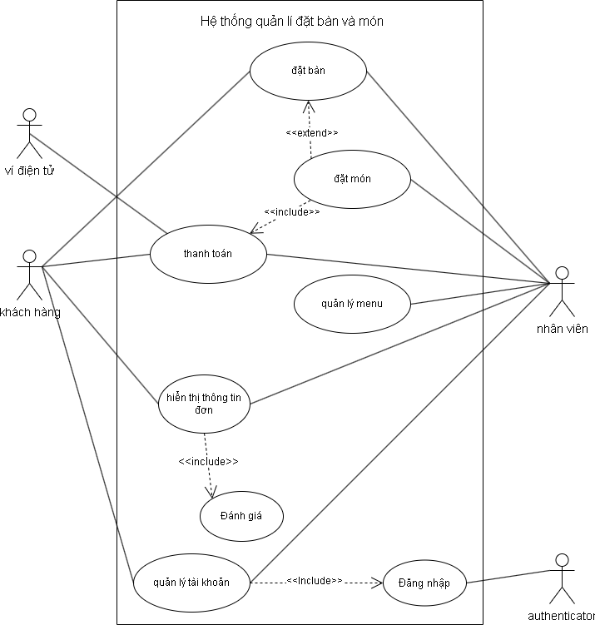

**3.1 Usecase: quản lý đặt bàn:**

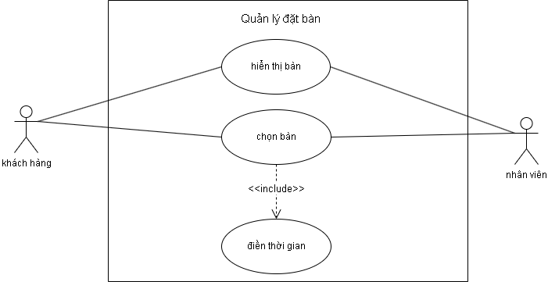

**3.1.1 Usecase : hiển thị bàn**

|  |  |
| --- | --- |
| **Name** | hiển thị bàn |
| **Brief description** | cho phép người dùng xem thông tin về các bàn trong nhà hàng. |
| **Actors** | Khách hàng  Nhân viên |
| **Pre-conditions** | Người dùng đã đăng nhập vào hệ thống. |
| **Basic flow** | * 1. Người dùng truy cập trang chủ.   2. Người dùng chọn chức năng "Đặt bàn” trên giao diện.   3. Hệ thống hiển thị danh sách các bàn có sẵn trong nhà hàng theo dạng bản đồ của nhà hàng ở tầng 1. |
| **Alternative flow** | 3.1 Nếu không có bàn nào trong danh sách, hệ thống sẽ hiển thị thông báo "Không có dữ liệu được tìm thấy".  3.2 Khách có thể chọn tầng 2 hoặc 3,4 để xem các bàn và vị trí của chúng ở những tầng khác. |
| **Result** | Người dùng có thể xem các bàn trong nhà hàng dưới dạng bản đồ |
| **Exceptions** |  |

**3.1.2 Usecase: chọn bàn**

|  |  |
| --- | --- |
| **Name** | Chọn bàn |
| **Brief description** | Người dùng chọn những bàn mình muốn đặt |
| **Actors** | Khách hàng  Nhân viên |
| **Pre-conditions** | Người dùng đã đăng nhập vào hệ thống. |
| **Basic flow** | * 1. Người dùng ấn chọn tầng.   2. Người dùng ấn chọn bàn mình muốn đặt.   3. Người dùng điền thời gian đặt   4. Người dùng nhấn xác nhận. |
| **Alternative flow** | 3.1 Người dùng có thể đặt thêm nhiều bàn nữa |
| **Result** | Người dùng đặt được bàn. |
| **Exceptions** | 3.a người dùng cố tình điền thời gian không phù hợp (vướng thời gian người khác đang đặt, vướng 30p nhân viên dọn bàn ). Hệ thống thông báo thời gian không phù hợp.  4.a Nếu người dùng muốn hủy chọn bàn đang chọn, họ có thể chọn chức năng "Hủy" và quay lại trang hiển thị bản đồ. |

**3.1.3 Usecase: điền thời gian đặt**

|  |  |
| --- | --- |
| **Name** | Điền thời gian đặt |
| **Brief description** | Điền thời gian đặt bàn |
| **Actors** | Khách hàng  Nhân viên |
| **Pre-conditions** | Người dùng đã đăng nhập vào hệ thống.  Người dùng đã ấn chọn bàn mong muốn |
| **Basic flow** | * 1. Người dùng chọn ngày muốn đặt.   2. Những thời gian mà bàn đang chọn đã được đặt sẽ hiển thị.   3. Người dùng điền thời gian đặt.   4. Người dùng nhấn xác nhận |
| **Alternative flow** |  |
| **Result** | Đã đặt bàn theo thời gian mình chọn thành công |
| **Exceptions** | 3.a người dùng cố tình điền thời gian không phù hợp (vướng thời gian người khác đang đặt, vướng 30p nhân viên dọn bàn ). Hệ thống thông báo thời gian không phù hợp.  Nếu người dùng muốn hủy việc hủy việc điền thời gian, họ có thể chọn chức năng "Hủy" và quay lại trang trước. |

**3.2 Usecase: quản lý đặt món**

|  |  |
| --- | --- |
| **Name** | Quản lý thêm bàn |
| **Brief description** | Chức năng này cho phép quản lý thêm một bàn mới vào hệ thống |
| **Actors** | Quản lý |
| **Pre-conditions** | Quản lý đã đăng nhập vào hệ thống |
| **Basic flow** | * 1. Quản lý chọn chức năng quản lý bàn.   2. Quản lý chọn hành động thêm bàn.   3. Hệ thống hiển thị giao diện nhập thông tin bàn   4. Quản lý nhập hoặc chọn các thông tin bàn và nhấn nút “Thêm”   5. Hệ thống xác nhận thông tin bàn và thêm bàn vào danh sách bàn.   6. Quản lý xem lại danh sách bàn và thoát khỏi chức năng quản lý bàn. |
| **Alternative flow** | Quản lý không muốn thêm bàn: Quản lý có thể quay lại bước trước hoặc thoát khỏi chức năng quản lý bàn mà không thêm bàn mới. |
| **Result** | Bàn mới được thêm vào danh sách bàn và có sẵn cho các chức năng khác. |
| **Exceptions** | Lỗi kỹ thuật: Nếu xảy ra lỗi kỹ thuật trong quá trình thêm bàn, hệ thống cần cung cấp thông báo lỗi và hướng dẫn quản lý cách thức giải quyết. |

|  |  |
| --- | --- |
| **Name** | Quản lý sửa bàn |
| **Brief description** | Chức năng này cho phép quản lý sửa thông tin của một bàn đã có trong hệ thống |
| **Actors** | Quản lý |
| **Pre-conditions** | Quản lý đã đăng nhập vào hệ thống |
| **Basic flow** | * 1. Quản lý chọn chức năng quản lý bàn.   2. Hệ thống hiển thị danh sách các bàn có sẵn trong nhà hàng   3. Quản lí chọn bàn cần sửa   4. Hệ thống hiển thị các thông tin hiện tại của bàn và cho phép quản lí chỉnh sửa các trường thông tin.   5. Quản lí chỉnh sửa thông tin của bàn.   6. Hệ thống xác nhận thông tin bàn và cập nhật bàn vào danh sách bàn.   7. Quản lý xem lại danh sách bàn và thoát khỏi chức năng quản lý bàn. |
| **Alternative flow** | Quản lý không muốn sửa bàn: Quản lý có thể quay lại bước trước hoặc thoát khỏi chức năng quản lý bàn mà không sửa bàn. |
| **Result** | Bàn được sửa thông tin và cập nhật vào danh sách bàn. |
| **Exceptions** | Lỗi kỹ thuật: Nếu xảy ra lỗi kỹ thuật trong quá trình sửa bàn, hệ thống cần cung cấp thông báo lỗi và hướng dẫn quản lý cách thức giải quyết. |

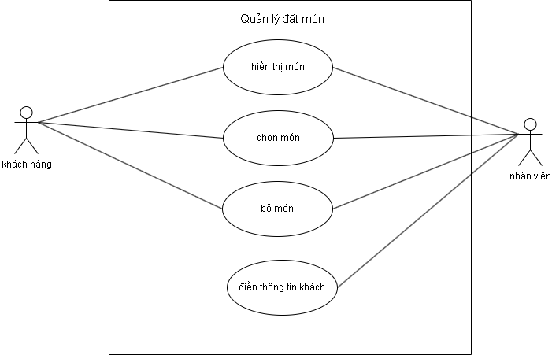

**3.2.1 Usecase: hiển thị món**

|  |  |
| --- | --- |
| **Name** | hiển thị món |
| **Brief description** | cho phép người dùng xem thông tin về các món trong nhà hàng. |
| **Actors** | Khách hàng  Nhân viên |
| **Pre-conditions** | Người dùng đã đăng nhập vào hệ thống. |
| **Basic flow** | * 1. Người dùng chọn chức năng “Đặt món" trên giao diện.   2. Hệ thống hiển thị danh sách các món ăn có sẵn trong menu của nhà hàng, bao gồm tên món, mô tả, giá cả và hình ảnh minh họa; hiển thị cả lựa chọn là ăn buffet.   3. Người dùng có thể chọn một món cụ thể từ danh sách để xem thông tin chi tiết về món đó.   4. Hệ thống hiển thị thông tin chi tiết món ăn |
| **Alternative flow** | 3.1 Nếu không có món nào trong danh sách, hệ thống sẽ hiển thị thông báo "Không có dữ liệu được tìm thấy". |
| **Result** | Người dùng có thể xem thông tin chi tiết về các món trong nhà hàng. |
| **Exceptions** | Nếu người dùng không chọn món cụ thể mà thoát khỏi chức năng "Hiển thị món", hệ thống sẽ chuyển hướng người dùng trở lại trang chính hoặc trang trước đó. |

**3.2.2 Usecase: chọn món**

|  |  |
| --- | --- |
| **Name** | Chọn món |
| **Brief description** | Người dùng chọn những món mình muốn đặt |
| **Actors** | Khách hàng  Nhân viên |
| **Pre-conditions** | Người dùng đã đăng nhập vào hệ thống.  Người dùng đã mở trang đặt món |
| **Basic flow** | * 1. Người dùng ấn vào món mình muốn đặt   2. Người dùng ấn nút đặt món   3. Người dùng chỉnh số lượng   4. Người dùng viết yêu cầu đặc biệt (nếu có) cho món.   5. Ấn xác nhận   6. Hệ thống chuyển sang giao diện preview đơn |
| **Alternative flow** | 6.1 Nếu là nhân viên đặt hộ thì sẽ chuyển sang giao diện điền thông tin khách. |
| **Result** | Người dùng đặt được những món mình muốn đặt |
| **Exceptions** |  |

**3.2.3 Usecase: bỏ món**

|  |  |
| --- | --- |
| **Name** | Bỏ món |
| **Brief description** | cho phép người dùng xóa một món ăn khỏi đơn đặt món |
| **Actors** | Khách hàng  Nhân viên |
| **Pre-conditions** | Người dùng đã đăng nhập vào hệ thống.  Đã thêm ít nhất một món vào đơn |
| **Basic flow** | * 1. Ấn vào món muốn bỏ khỏi đơn   2. Ấn vào nút bỏ   3. Hệ thống thông báo hỏi xác nhận bỏ   4. Người dùng xác nhận |
| **Alternative flow** |  |
| **Result** | Món đã được xóa khỏi đơn đặt món và tổng giá trị của đơn đã được cập nhật. |
| **Exceptions** | 4.a Người dùng nhấn hủy, không bỏ món nữa. |

**3.2.4 Usecase: Điền thông tin khách**

|  |  |
| --- | --- |
| **Name** | Điền Thông Tin khách |
| **Brief description** | cho phép nhân viên nhập thông tin cá nhân của khách để đặt bàn hộ khách |
| **Actors** | Nhân viên |
| **Pre-conditions** | Nhân viên đã đăng nhập vào hệ thống.  Nhân viên đã chọn bàn, chọn món. |
| **Basic flow** | 1. Nhân viên từ giao diện đặt món, ấn vào “thông tin người đặt”. 2. Hệ thống hiển thị một biểu mẫu chứa các trường thông tin cần nhập. 3. Nhân viên điền thông tin yêu cầu vào các trường, bao gồm họ tên khách, số điện thoại khách, số căn cước công dân (khách tự đặt thì thông tin cá nhân sẽ được lấy từ thông tin cá nhân ở tài khoản) 4. Nhân viên xác nhận thông tin đã nhập 5. Màn hình sau khi đã chọn bàn và chọn món hộ sẽ hiện lên ở giao diện của khách để khách thanh toán. |
| **Alternative flow** |  |
| **Result** | Điền thành công thông tin khách và giao diện sẵn sàng thanh toán hiện lên ở giao diện của khách. |
| **Exceptions** | 4.a Nếu nhân viên không hoàn thành việc nhập thông tin và thoát ra khỏi biểu mẫu, hệ thống không lưu bất kỳ thông tin nào và quay lại trạng thái trước đó.  4.b Nếu nhân viên không nhập đầy đủ thông tin hoặc nhập thông tin không hợp lệ, hệ thống sẽ hiển thị thông báo lỗi và yêu cầu họ nhập lại thông tin đúng. |

**3.3 Usecase: quản lý menu**

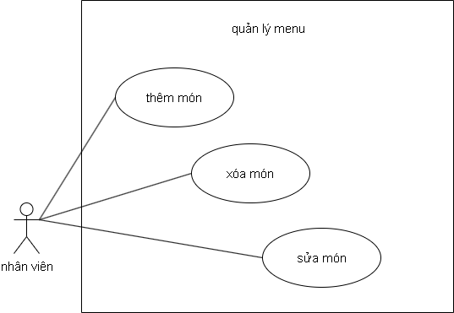

**3.3.1 Usecase: thêm món**

|  |  |
| --- | --- |
| **Name** | Thêm Món |
| **Brief description** | cho phép quản lý thêm một món mới vào menu. |
| **Actors** | Nhân viên |
| **Pre-conditions** | Nhân viên đã đăng nhập vào hệ thống. |
| **Basic flow** | * 1. Nhân viên truy cập chức năng "Quản Lý Menu".   2. Nhân viên chọn tùy chọn "Thêm Món".   3. Hệ thống hiển thị một form hoặc trang web cho nhân viên nhập thông tin về món mới, bao gồm tên món, mô tả, giá, danh mục (nếu có), và hình ảnh (nếu có).   4. Nhân viên nhập thông tin của món mới.   5. Nhân viên xác nhận thông tin và chọn "Thêm" để thêm món vào menu. |
| **Alternative flow** |  |
| **Result** | Món mới đã được thêm vào menu của nhà hàng hoặc quán ăn. |
| **Exceptions** | 5.a Nếu nhân viên không nhập đủ thông tin cần thiết (ví dụ: thiếu tên món hoặc giá), hệ thống hiển thị thông báo lỗi và yêu cầu nhập lại thông tin đầy đủ.  5.b Nếu hình ảnh món không đạt chất lượng hoặc dung lượng quá lớn, hệ thống cảnh báo nhân viên và yêu cầu tải lên một hình ảnh khác có chất lượng tốt hơn. |

**3.3.2 Usecase: xóa món**

|  |  |
| --- | --- |
| **Name** | Xóa Món |
| **Brief description** | cho phép nhân viên xóa một món khỏi menu. |
| **Actors** | Nhân viên |
| **Pre-conditions** | Nhân viên đã đăng nhập vào hệ thống.  Món cần xóa đã tồn tại trong menu. |
| **Basic flow** | * 1. Nhân viên truy cập chức năng "Quản Lý Menu".   2. Hệ thống hiển thị danh sách các món có sẵn trong menu.   3. Nhân viên chọn món cần xóa, chọn tùy chọn "Xóa Món".   4. Hệ thống yêu cầu xác nhận.   5. Nhân viên xác nhận việc xóa món.   6. Hệ thống xóa món khỏi menu. |
| **Alternative flow** | 3.1 Nếu nhân viên chọn xóa một món mà đã có đơn đặt hàng được tạo ra từ món đó, hệ thống hiển thị cảnh báo và yêu cầu xác nhận lần hai để đảm bảo rằng xóa món này không ảnh hưởng đến các đơn đặt hàng đã được tạo. |
| **Result** | Món đã được xóa khỏi menu của nhà hàng hoặc quán ăn. |
| **Exceptions** |  |

**3.3.3 Usecase: sửa món**

|  |  |
| --- | --- |
| **Name** | Sửa Món |
| **Brief description** | cho phép nhân viên sửa đổi thông tin của một món trong menu. |
| **Actors** | Nhân viên |
| **Pre-conditions** | Nhân viên đã đăng nhập vào hệ thống.  Món cần sửa đã tồn tại trong menu. |
| **Basic flow** | * 1. Nhân viên nhân viên truy cập chức năng "Quản Lý Menu".   2. Hệ thống hiển thị danh sách các món có sẵn trong menu.   3. Nhân viên chọn món cần sửa, chọn tùy chọn "Sửa Món".   4. Hệ thống hiển thị các thông tin hiện tại của món và cho phép nhân viên chỉnh sửa các trường thông tin như tên, mô tả, giá, danh mục, và hình ảnh.   5. nhân viên chỉnh sửa thông tin của món.   6. Hệ thống xác nhận thông tin được chỉnh sửa. |
| **Alternative flow** |  |
| **Result** | Thông tin của món đã được cập nhật và hiển thị đúng trong menu của nhà hàng hoặc quán ăn. |
| **Exceptions** | 6.a Nếu nhân viên không nhập đủ thông tin cần thiết hoặc nhập thông tin không hợp lý (ví dụ: giá âm hoặc không hợp lý), hệ thống hiển thị thông báo lỗi và yêu cầu nhập lại thông tin đầy đủ và chính xác.  6.b Nếu hình ảnh mới tải lên không đạt chất lượng hoặc dung lượng quá lớn, hệ thống cảnh báo nhân viên và yêu cầu tải lên một hình ảnh khác có chất lượng tốt hơn. |

**3.4 Usecase: quản lý lịch sử đơn**

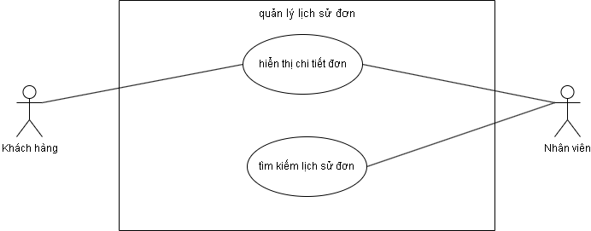

**3.4.1 Usecase: hiển thị chi tiết đơn**

|  |  |
| --- | --- |
| **Name** | Hiển thị chi tiết đơn |
| **Brief description** | cho phép nhân viên quán và khách hàng xem lại chi tiết lịch sử đơn đặt hàng. |
| **Actors** | Khách hàng  Nhân viên |
| **Pre-conditions** | Người dùng đã đăng nhập vào hệ thống.  Đã tồn tại một đơn đặt bàn, đặt món. |
| **Basic flow** | * 1. Nhân viên quán hoặc khách hàng truy cập trang chủ.   2. nhân viên hoặc khách ấn vào “đơn hàng”.   3. Hệ thống hiển thị các thông tin cơ bản các đơn hàng   4. Nhân viên quán hoặc khách hàng chọn đơn đặt cần xem chi tiết.   5. Hệ thống hiển thị thông tin chi tiết về đơn đặt bao gồm thời gian đặt, danh sách món đã đặt, các yêu cầu đặc biệt (nếu có), thời gian thanh toán, tổng hóa đơn, tiền cọc đã thanh toán và thông tin khách hàng liên quan (tên, số điện thoại). |
| **Alternative flow** | 3.1 tài khoản nhân viên thì hiển thị những đơn hàng chưa hết thời gian đặt  3.2 tài khoản bình thường thì hiển thị mọi đơn từng đặt trong quá khứ của chủ tài khoản |
| **Result** | Nhân viên quán và khách hàng đã xem được thông tin chi tiết của đơn. |

**3.4.2 Usecase: tìm kiếm đơn đặt trước**

|  |  |
| --- | --- |
| **Name** | Tìm Kiếm Thông Tin Đơn Đặt |
| **Brief description** | cho phép nhân viên quán tìm kiếm thông tin của đơn đặt bàn trong hệ thống. |
| **Actors** | Nhân viên |
| **Pre-conditions** | Người dùng đã đăng nhập vào hệ thống. |
| **Basic flow** | * 1. Nhân viên quán truy cập chức năng "Xem Đơn Đặt".   2. Nhân viên ấn vào hình kính lúp để tìm kiếm đơn.   3. Nhân viên nhập thông tin cần tìm kiếm, như tên khách hàng, số điện thoại,…   4. Hệ thống hiển thị các kết quả phù hợp với thông tin tìm kiếm của nhân viên (chỉ những đơn chưa hết giờ đặt).   5. Nhân viên quán có thể chọn một đơn đặt từ kết quả tìm kiếm để xem chi tiết. |
| **Alternative flow** | 5.1 Nếu hiện tại không có đơn đặt nào trong danh sách, hệ thống sẽ hiển thị thông báo "Không có dữ liệu được tìm thấy". |
| **Result** | Nhân viên quán đã tìm kiếm được thông tin của đơn đặt bàn |
| **Exceptions** |  |

**3.5 Usecase: quản lý đánh giá**

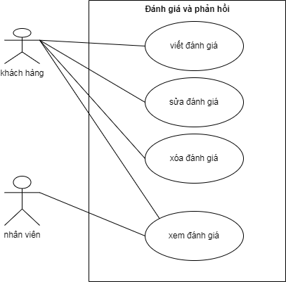

**3.5.1: Viết đánh giá:**

|  |  |
| --- | --- |
| **Name** | Viết đánh giá |
| **Brief description** | Chức năng này cho phép người dùng gửi đánh giá về bữa ăn vừa thưởng thức |
| **Actors** | Khách hàng |
| **Pre-conditions** | Khách hàng đã đăng nhập vào tài khoản của mình trên trang web hoặc app |
| **Basic flow** | * 1. Khách hàng vào phần xem chi tiết đơn để xem lịch sử đơn.   2. Chọn món mà có trong đơn mình đã đặt.   3. Khách hàng viết nội dung đánh giá của mình.   4. Khách hàng nhấn nút "Gửi". |
| **Alternative flow** |  |
| **Result** | Đánh giá của khách hàng được ghi lại trong hệ thống và có sẵn để mọi người xem lại |
| **Exceptions** | 1.a Khách hàng không đăng nhập: Nếu khách hàng chưa đăng nhập vào tài khoản của mình, hệ thống sẽ yêu cầu đăng nhập trước khi cho phép đánh giá và nhận xét.  Khách hàng không muốn viết đánh giá: Khách hàng có thể thoát khỏi giao diện đánh giá mà không gửi bất kỳ đánh giá nào. |

**3.5.2: Sửa đánh giá**

|  |  |
| --- | --- |
| **Name** | Sửa đánh giá |
| **Brief description** | Chức năng này cho phép khách hàng sửa lại đánh giá món ăn đã thưởng thức sau khi đánh giá không đúng ý. |
| **Actors** | Khách hàng |
| **Pre-conditions** | 1. Khách hàng đã đăng nhập vào tài khoản của mình trên trang web 2. Khách hàng đã viết một đánh giá cho món ăn cụ thể. |
| **Basic flow** | * 1. Khách hàng vào phần xem chi tiết đơn để xem lịch sử đơn.   2. Chọn món mà có trong đơn mình đã đặt và đã bình luận.   3. Khách hàng chọn tùy chọn "Sửa đánh giá".   4. Hệ thống hiển thị lại giao diện đánh giá đã viết trước đó.   5. Khách hàng chỉnh sửa nội dung đánh giá của mình.   6. Khách hàng nhấn nút "Lưu" để cập nhật đánh giá. |
| **Alternative flow** |  |
| **Result** | Đánh giá của khách hàng được cập nhật trong hệ thống và có sẵn để xem lại. |
| **Exceptions** | 1.a Khách hàng không đăng nhập: Nếu khách hàng chưa đăng nhập vào tài khoản của mình, hệ thống sẽ yêu cầu đăng nhập trước khi cho phép sửa đánh giá.  2.a Không có đánh giá để sửa.  Khách hàng không muốn sửa đánh giá: Khách hàng có thể thoát khỏi giao diện đánh giá mà không sửa bất kỳ nội dung đánh giá nào |

**3.5.3: Xóa đánh giá**

|  |  |
| --- | --- |
| **Name** | Xóa đánh giá |
| **Brief description** | Chức năng này cho phép khách hàng xóa đánh giá món ăn mà họ đã viết trước đó. |
| **Actors** | Khách hàng |
| **Pre-conditions** | Khách hàng đã đăng nhập vào tài khoản của mình trên trang web  Khách hàng đã viết một đánh giá cho món ăn cụ thể. |
| **Basic flow** | * 1. Khách hàng vào phần xem chi tiết đơn để xem lịch sử đơn.   2. Chọn món mà có trong đơn mình đã đặt và đã bình luận.   3. Khách hàng chọn tùy chọn "Xóa đánh giá".   4. Hệ thống hiển thị thông báo xác nhận xóa đánh giá.   5. Khách hàng xác nhận xóa đánh giá. |
| **Alternative flow** |  |
| **Result** | Đánh giá của khách hàng đã được xóa khỏi hệ thống. |
| **Exceptions** | 1.a Khách hàng không đăng nhập: Nếu khách hàng chưa đăng nhập vào tài khoản của mình, hệ thống sẽ yêu cầu đăng nhập trước khi cho phép xóa đánh giá.  2.a Không có đánh giá để xóa  Khách hàng không muốn xóa đánh giá: Khách hàng có thể thoát khỏi giao diện xóa đánh giá mà không xóa đánh giá nào. |

**3.5.4: Xem đánh giá**

|  |  |
| --- | --- |
| **Name** | Xem đánh giá |
| **Brief description** | Chức năng này cho phép mọi người truy cập và xem các đánh giá của món ăn. |
| **Actors** | Mọi người |
| **Pre-conditions** |  |
| **Basic flow** | * 1. Mọi người truy cập vào trang xem đặt món   2. Hệ thống hiển thị danh sách các đánh giá món ăn cùng với thông tin liên quan.   3. Mọi người có thể đọc các đánh giá và thông tin kèm theo khi ấn vào món mình muốn xem |
| **Alternative flow** | 2.1 Không có đánh giá nào hiển thị: Nếu không có đánh giá nào cho món ăn cụ thể, hệ thống sẽ cung cấp thông báo “không có đánh giá nào cả”. |
| **Result** | Mọi người có thể xem các đánh giá món ăn. |
| **Exceptions** | 2.a Lỗi kỹ thuật: Nếu xảy ra lỗi kỹ thuật trong quá trình hiển thị đánh giá, hệ thống cần cung cấp thông báo lỗi và cách giải quyết. |

**3.6 Usecase: quản lý tài khoản**

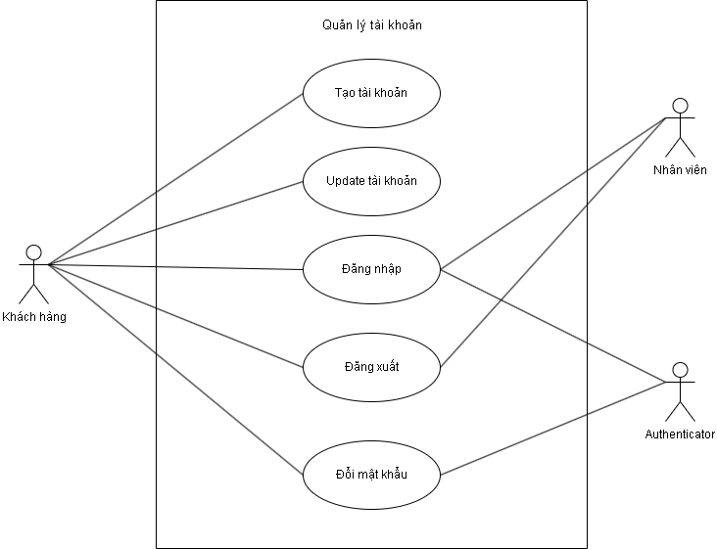

***3.6.1 Usecase: Tạo tài khoản***

|  |  |
| --- | --- |
| **Name** | Tạo tài khoản. |
| **Brief description** | Cho phép người dùng có thể thêm được tài khoản vào sử dụng hệ thống |
| **Actors** | Khách hàng |
| **Pre-conditions** | Người dùng truy cập trang web của quán ăn.  Người dùng chưa có tài khoản trong hệ thống. |
| **Basic flow** | * 1. Người dùng truy cập trang đăng ký hoặc tạo tài khoản.   2. Người dùng chọn tùy chọn "Đăng Ký".   3. Người dùng nhập thông tin cá nhân cần thiết để tạo tài khoản, bao gồm tên, địa chỉ email, số điện thoại di động, và mật khẩu.   4. Người dùng xác nhận mật khẩu để đảm bảo tính đúng đắn.   5. Người dùng chọn tùy chọn "Đăng Ký".   6. Hệ thống kiểm tra thông tin nhập vào:   7. Nếu thông tin đầy đủ và đúng, hệ thống tạo tài khoản mới và gửi xác nhận đăng ký đến địa chỉ email hoặc số điện thoại của người dùng. |
| **Alternative flow** |  |
| **Result** | Tài khoản mới đã được tạo trong hệ thống và người dùng có thể đăng nhập bằng thông tin tài khoản đó. |
| **Exceptions** | 7.a Nếu thông tin đăng ký không đủ mạnh mẽ (ví dụ: mật khẩu quá yếu), hệ thống yêu cầu người dùng chọn một mật khẩu mạnh hơn.  7.b Nếu thông tin không hợp lệ hoặc đã có tài khoản liên quan đến địa chỉ email hoặc số điện thoại đó, hệ thống không tạo tài khoản mới và hiển thị thông báo lỗi. |

***3.6.2 Usecase: Update tài khoản:***

|  |  |
| --- | --- |
| **Name** | Update tài khoản |
| **Brief description** | Chức năng cho phép Quản lý ,Nhân viên , Khách hàng update thêm thông tin tài khoản lên hệ thống . |
| **Actors** | Khách hàng |
| **Pre-conditions** | Khách hàng đã có tài khoản |
| **Basic flow** | 1. Người dùng truy cập trang "Tài Khoản" trong trang web của quán ăn. 2. Người dùng chọn tùy chọn "Cập Nhật Thông Tin". 3. Người dùng có thể chỉnh sửa các thông tin cá nhân như tên, địa chỉ, số điện thoại, địa chỉ email, và các thông tin liên quan khác. 4. Người dùng sau khi chỉnh sửa thông tin, chọn tùy chọn "Cập Nhật Thông Tin" refresh lại bảng thông tin. |
| **Alternative flow** |  |
| **Result** | Update thông tin thành công và hiển thị thành công. |
| **Exceptions** |  |

***3.6.3 Usecase:Đăng nhập:***

|  |  |
| --- | --- |
| **Name** | Đăng nhập |
| **Brief description** | Chức năng cho phép User đăng nhập Tài khoản để sử dụng hệ thống |
| **Actors** | User dùng hệ thống, authenticator |
| **Pre-conditions** | User đã có tài khoản |
| **Basic flow** | * 1. User truy cập vào trang web hoặc phần mềm di động.   2. User chọn “Đăng nhập tài khoản”.   3. User Nhập tất cả các trường thông tin tài khoản và chọn button “Đăng nhập”.   4. Hệ thống authentication validate trường thông tin của tài khoản và đăng nhập.   5. Hệ thống thông báo “Đăng nhập tài khoản thành công”. |
| **Alternative flow** |  |
| **Result** | User Đăng nhập tài khoản của mình thành công và đang hiển thị trang chủ. |
| **Exceptions** |  |

**3.6.4 Usecase: đăng xuất:**

|  |  |
| --- | --- |
| **Name** | Đăng xuất |
| **Brief description** | Chức năng cho phép User đăng xuất tài khoản khỏi hệ thống |
| **Actors** | User dùng hệ thống |
| **Pre-conditions** | User đã có tài khoản User đang trong trạng thái đã đăng nhập |
| **Basic flow** | * 1. Trong bất cứ trang nào, người dùng có thể ấn vào “tài khoản”   2. Hệ thống hiện các lựa chọn   3. User chọn đăng xuất |
| **Alternative flow** |  |
| **Result** | User thoát trang chủ thành công và đang hiển thi trang đăng nhập, đăng ký. |
| **Exceptions** |  |

**3.5.7 Usecase: Đổi mật khẩu:**

|  |  |
| --- | --- |
| **Name** | Đổi mật khẩu |
| **Brief description** | Chức năng cho phép User đổi được mật khẩu đăng nhập hệ thống |
| **Actors** | User dùng hệ thống, Authenticator |
| **Pre-conditions** | User đã có tài khoản |
| **Basic flow** | 1. User truy cập vào trang quản trị CMS  2. User chọn chức năng “Tài khoản”  3. User chọn “Đổi mật khẩu”  4. Hệ thống hiển thị form đổi mật khẩu bao gồm các trường thông tin: nhập mật khẩu cũ, nhập mật khẩu mới, xác nhận mật khẩu mới  5. User nhập đầy đủ thông tin trên form và chọn “Đổi mật khẩu”  6. Hệ thống xử lý đổi mật khẩu cho User và thông báo “Đổi mật khẩu thành công” |
| **Alternative flow** |  |
| **Result** | User đổi được mật khẩu tài khoản của mình thành công |
| **Exceptions** | 5.a User nhập sai thông tin mật khẩu cũ thì hiển thị thông báo ngay dưới trường đó |

**3.7 Usecase: thanh toán trực tuyến**

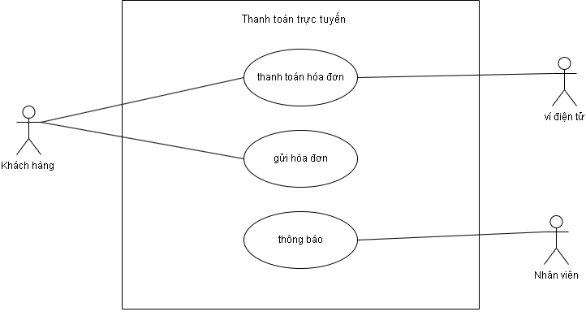

**3.7.1 Usecase:Thanh toán hóa dơn :**

|  |  |
| --- | --- |
| **Name** | Thanh toán hóa đơn |
| **Brief description** | Chức năng cho phép User Thanh toán hóa đơn trực tuyến |
| **Actors** | Khách hàng , ví điện tử |
| **Pre-conditions** | Khách hàng đã có tài khoản  Khách hàng đã xác nhận chọn bàn, chọn món |
| **Basic flow** | 1. Khách hàng đang ở giao diện preview đơn  2. Khách hàng ấn nút thanh toán tiền cọc  3. Khách hàng chọn phương thức thanh toán  4. Khách hàng nhấn thanh toán  5. ví điện tử hỏi xác nhận giao dịch  6. Thông báo giao dịch thành công |
| **Alternative flow** |  |
| **Result** | Khách hàng đã thoanh toán hóa đơn của mình thành công |
| **Exceptions** | 3.1 Không có ví điện tử nào đủ tiền thì không ấn được nút thanh toán  5.1 Khách ấn hủy giao dịch thì sẽ quay về màn hình sẵn sàng thanh toán. |

**3.7.2 Usecase: Gửi hóa đơn:**

|  |  |
| --- | --- |
| **Name** | Gửi hóa đơn |
| **Brief description** | Chức năng cho phép khách hàng nhận được hóa đơn về số điện thoại |
| **Actors** | Hệ thống |
| **Pre-conditions** | Khách đã thanh toán đầy đủ và thành công |
| **Basic flow** | Hệ thống gửi hóa đơn qua tin nhắn SMS |
| **Alternative flow** |  |
| **Result** | Khách hàng nhận đươc hóa đơn khi đã thanh toán thành công |
| **Exceptions** |  |

**3.7.3 Usecase: thông báo**

|  |  |
| --- | --- |
| **Name** | Thông Báo |
| **Brief description** | cho phép hệ thống gửi thông báo đến nhân viên quán khi có đơn đặt mới hoặc các sự kiện quan trọng khác. |
| **Actors** | Hệ thống |
| **Pre-conditions** | Đã có khách vừa tạo đơn đặt mới trong hệ thống mà cần thông báo. |
| **Basic flow** | * 1. Hệ thống nhận được thông tin về đơn đặt mới   2. Hệ thống gửi thông báo đến nhân viên quán qua giao diện nhân viên   3. Nhân viên quán nhận thông báo và có thể xem chi tiết thông tin trong phần xem chi tiết đơn |
| **Alternative flow** |  |
| **Result** | Nhân viên quán đã nhận và đọc được thông báo về đơn đặt mới |
| **Exceptions** |  |

IV. Thiết kế chi tiết (Detailed Design)

* 1. **Biểu đồ lớp:**

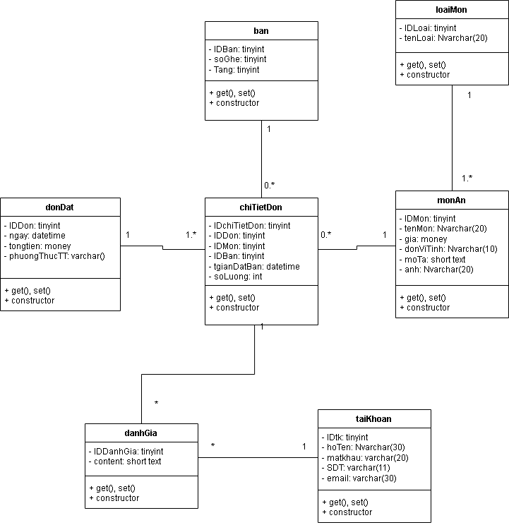

* 1. **Biểu đồ tuần tự:**

**2.1 Biểu đồ tuần tự hiển thị bàn:**

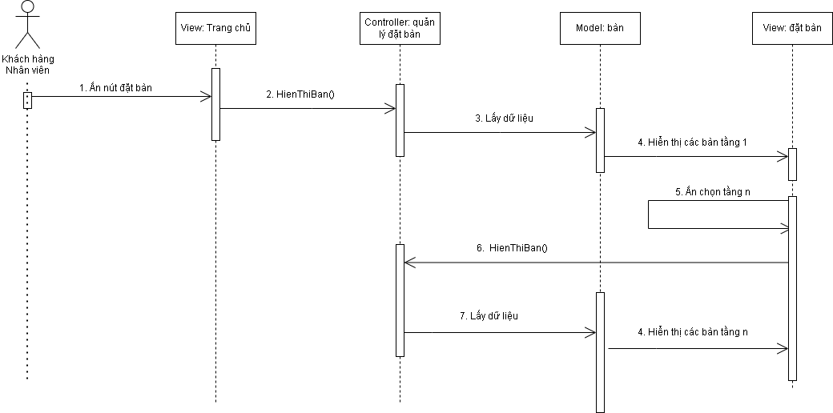

**2.2 Biểu đồ tuần tự chọn bàn:**

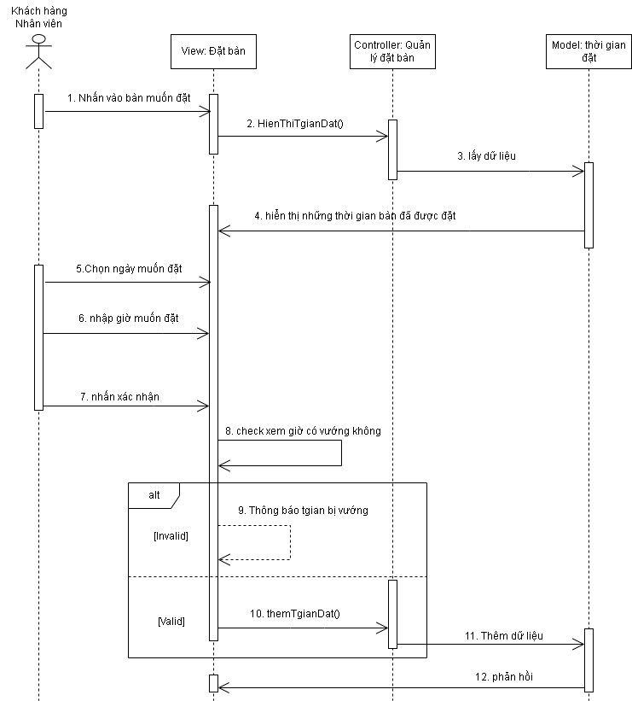

**2.3 Biểu đồ tuần tự hiển thị món:**

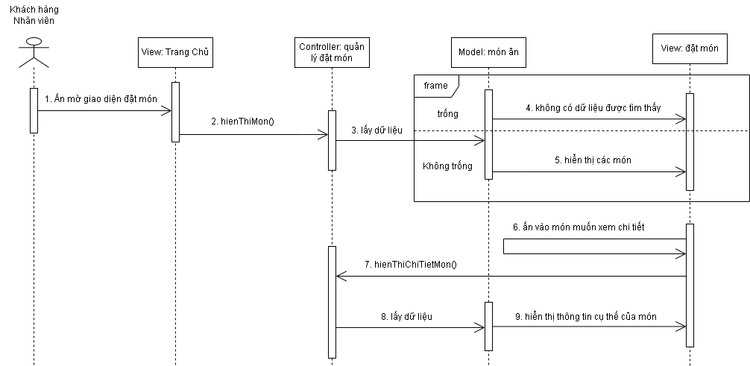

**2.4 Biểu đồ tuần tự chọn món:**

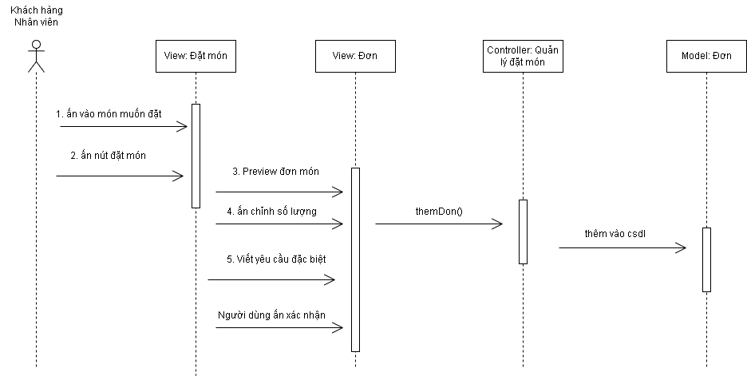

**2.5 Biểu đồ tuần tự bỏ món:**

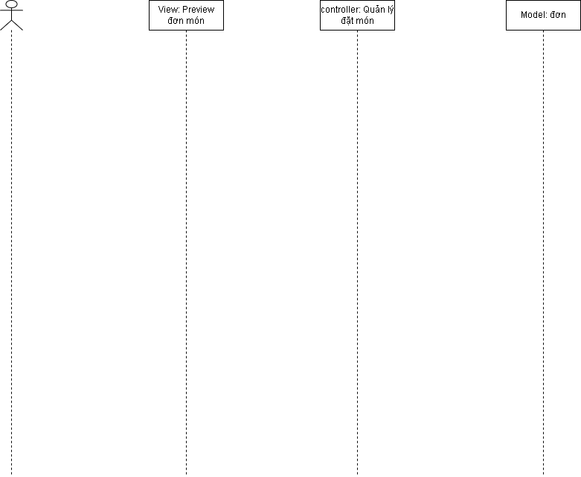

**2.6 Biểu đồ tuần tự điền thông tin khách:**

